Практическая работа №1

**РАВНОВЕСИЕ СИСТЕМЫ СХОДЯЩИХСЯ СИЛ**

**Цель работы**: научиться определять реакции связей из условия равновесия плоской сходящейся системы сил.

**ОБЩИЕ ПОЛОЖЕНИЯ**

Условием равновесия твердого тела, находящегося под действием системы сил , сходящихся в одной точке, является

, (1.1)

где - главный вектор системы.

В проекциях на оси прямоугольной системы координат условие равновесия дает уравнения

,, (1.2)

Если на тело действует плоская система сходящихся сил, то уравнений равновесия будет два. В некоторых случаях при решении задач можно использовать теорему о трех силах: если три непараллельные силы, лежащие в одной плоскости уравновешиваются, то их линии действия пересекаются в одной точке.

**ПОРЯДОК РЕШЕНИЯ ЗАДАЧ**

1. Выделить тело, равновесие которого рассматривается.
2. Приложить к телу активные силы.
3. Отбросить мысленно связи, заменить их действие реакциями связей.
4. Если сил не более трех, то задачу можно решать геометрически путем построения силового треугольника. При расчете прямоугольного треугольника используется теорема Пифагора. В случае косоугольных треугольников сил применяют теоремы синусов и косинусов (Рисунок 1.1).

Вектор равнодействующей:

 (1.3)

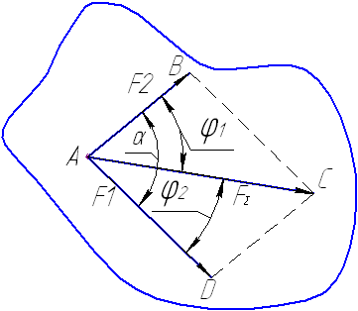

Рисунок 1.1 – Нахождение равнодействующей двух сил

Направление равнодействующей можно определить по теореме синусов:

 (1.4)

Модуль равнодействующей:

 (1.5)

1. При аналитическом способе решения задачи выбрать оси координат так, чтобы уравнения равновесия имели наиболее простой вид.
2. Составить уравнения равновесия (для этого иногда необходимо предварительно определить некоторые геометрические или тригонометрические величины).
3. Решить уравнения равновесия, определить неизвестные величины.

**ПРИМЕР РЕШЕНИЯ ЗАДАЧИ**

При монтаже бака его подвесили на двух тросах, как показано на рисунке 1.2. Определить натяжение каждого троса, если сила тяжести бака *G=0,5* кН.

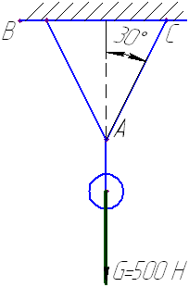

Рисунок 1.2 – Схема подвески бака

**Решение**:

1. Рассмотрим равновесие точки A подвеса бака.
2. Тросы *АВ* и *АС* растягиваются под действием силы тяжести бака G. Мысленно отбрасываем тросы и заменяем их действие на тело реакциями.
3. Реакции тросов *RB* и *RC* направлены вдоль тросов к точкам подвеса. Уравновешенная плоская система трех сходящихся сил представлена на рисунке 1.3.

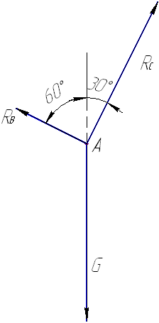

Рисунок 1.3 - Расчетная схема задачи

1. *Геометрический способ решения задачи*
   1. Строим вертикально вниз вектор *G,* известный из условия задачи по величине и по направлению.
   2. Через конец вектора G проводим прямую, параллельную линии действия RB. (под углом 60º к вертикали).
   3. Через начало вектора G проводим прямую, параллельную RC. (под углом 30º к вертикали). Пересечение прямых, проведенных через начало и конец вектора, определит модули реакций RB и RC. Стрелки сил в полученном силовом треугольнике направляем в соответствии с условием равновесия так, чтобы полученный силовой многоугольник оказался замкнутым – в данном случае – по ходу стрелки часов (рисунок 1.4).

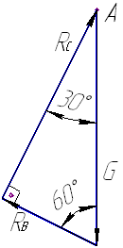

Рисунок 1.4 – Силовой многоугольник

Так как полученный силовой треугольник прямоугольный, то

* 1. RB = Gcos60º = 500·0,5 = 250 Н; RC = Gcos30º = 500·= 433 Н

Так как угол между реакциями RB и RC равен 90º, проверяем результат по теореме Пифагора



1. *Аналитический способ решения задачи*
   1. Так как угол между неизвестными реакциями RB и RC прямой, то оси координатной системы АХУ направим по линиям действия этих сил, чтобы проекции неизвестных на оси координат получились равными модулям векторов (Рисунок 1.5).

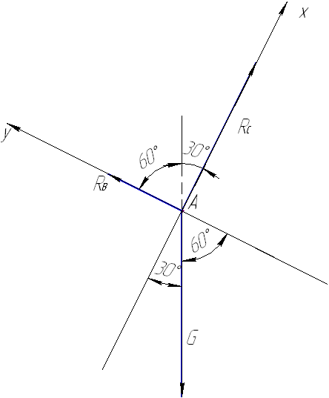

Рисунок 1.5 – Задание координатных осей

5.2 Т.к. система сил плоская, уравнения равновесия запишем в виде:





5.3 Тогда неизвестные реакции будут определены:

Rс = G·cos30º = 500·0,866= 433 Н; RB=G·cos60º =500·0,5 = 250 Н.

**ЗАДАНИЕ**

Система сходящихся сил, приведенная на рисунках 1-10 таблицы 1.1, находится в равновесии. Требуется определить реакции в стержнях АС и ВС (либо только ВС) и проверить результат аналитически. Исходные данные взять из таблицы 1.2 в соответствии с индивидуальным трехзначным шифром.

Таблица 1.1 – Схемы систем сходящихся сил

|  |  |
| --- | --- |
| Рис6_1 | Рис6_2 |
| Рис6_3 | Рис6_4 |
| Рис6_5 | Рис6_6 |
| Рис6_7 | Рис6_8 |
| Рис6_9 | Рис6_10 |

Рисунок 1.6 – Схемы заданий

Таблица 1.1 – Исходные данные

|  |  |  |  |
| --- | --- | --- | --- |
| **Значения α,β,γ** | **Номер схемы по рисунку 1.6** | **Вес груза G, Н** | **Угол φ, градус** |
| **α** | **β** | **γ** |
| 4 | 4 | 800 | 30 |
| 5 | 5 | 700 | 35 |

**ВОПРОСЫ ДЛЯ САМОПРОВЕРКИ**

1. Дайте определения понятиям сила, система сил, равнодействующая.
2. Сформулируйте основные аксиомы статики.
3. Что называется связью?
4. Перечислите основные типы связей и укажите направление их сил реакции.
5. Какая система сил называется парой сил?
6. Дайте определение системы сходящихся сил.
7. Как выполнить сложение и разложение сил на составляющие?
8. Как определить проекцию силы на ось?